1. **在Android studio上新建一个project，在一个Activity用显式Intent打开另一个Activity。并练习采用隐式Intent方式打开一个Activity**
2. **设计一个APP实现以下功能：**
3. **界面如图所示**
4. **实现学生信息的输入和添加**
5. **点击提交按钮后，将输入的信息，显示在另一个Activity**

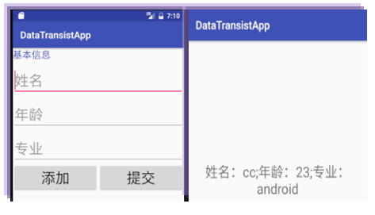

**3、设计一个APP，能实现一个简单的电话拨号。 可以从另一个Activity中获得的不同的电话号码，实现电话拨打。**